Beknopte releasenotes Release 21.5 van Remindo

Met deze notes informeren we je als docent over relevante wijzigingen uit de Release 21-5 van Remindo

Beheeromgeving
- (optimalisatie) Wanneer er in een omgeving veel vraageigenschappen gebruikt worden, kon dit bij het samenstellen van een toetsmatrix problemen geven. We hebben hiervoor een aanpassing gedaan, zodat de toetsmatrix gewoon aangemaakt en opgeslagen kan worden.

Toetsafname-omgeving (student)
- Het is nu mogelijk om het scherm waarin PDF-bestanden worden geopend tijdens een toetsafname, op het scherm te verslepen, zodat de kandidaat de vraag en de PDF tegelijk in beeld kan hebben.

Afname-omgeving (docent)
- Er zijn in het Activiteitenoverzicht extra mogelijkheden voor het sorteren van de kandidaten toegevoegd (zie screenshot). Hierdoor is het mogelijk om sneller en gebruikersvriendelijker te sorteren, ook op velden die niet in de kop van de tabel met studenten staan ingesteld.

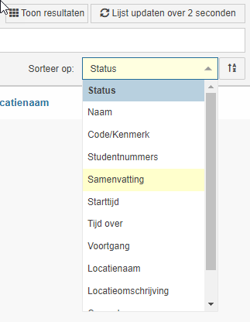
- In de analyse van een toets waarbij aanpassingen zijn gedaan op het antwoordmodel van een vraag, wordt nu naast het ID van de vraag, ook de versie genoemd (zie screenshot voor een beeld).

- De overzichtspagina voor het nakijken van antwoorden, te vinden via Resultaten > Antwoorden nakijken, heeft een aantal optimalisaties gekregen. Hierdoor kan er sneller genavigeerd worden naar de benodigde informatie.
  - Wanneer de pagina geopend wordt, zullen er in plaats van 2 tabbladen, nu 4 tabbladen verschijnen. Er wordt nu namelijk een onderscheid gemaakt tussen nog na te kijken toetsmatrijzen/toetsmomenten en reeds nagekeken toetsmatrijzen/toetsmomenten.
  - Elk van deze 4 tabbladen bevat nu een filter om de toetsmatrijs of het toetsmoment te selecteren en daarnaast kan de periode worden geselecteerd.

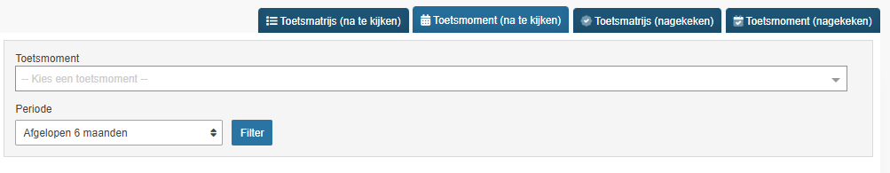

  - Er is een kolom toegevoegd aan het overzicht, namelijk ‘Toegevoegd op’. Op deze kolom wordt nu standaard gesorteerd zodat het meest actuele correctiewerk bovenaan staat.
- Wanneer vanuit deze pagina doorgeklikt wordt om het correctiewerk te bekijken, zal bovenaan de volgende pagina een filter zichtbaar zijn om specifieke kandidaten te kunnen zoeken.

- Het antwoordmodel op een open vraag kan nu altijd worden aangepast – ook als het nakijkproces nog niet is gestart.

